«УТВЕРЖДАЮ»  Директор  МОУ «Кузнецовская средняя общеобразовательная школа имени Героя Советского Союза М.Н. Логинова»  ___________М.П. Разинов | «СОГЛАСОВАНО»  Заместитель директора по УР  МОУ «Кузнецовская средняя общеобразовательная школа имени Героя Советского Союза М.Н. Логинова»  ____________ Г.В. Китаева | «РАССМОТРЕНО»  на заседании методического объединения учителей-словесников  от «___» _______ 2007 г  Руководитель МО  _________ К.Н. Куклина

Примерное календарно-тематическое планирование уроков

мировой художественной культуры

Классы: 10 класс
11 класс
Учитель: Качелина Мария Анатольевна

 | 10 класс | 11 класс
Количество часов за год | 34 | 34
Количество часов в неделю | 1 | 1
- Плановых контрольных уроков
- Зачетов
- Тестов
- Административных контрольных уроков

Планирование составлено на основе предметных программ

1. Программы для школ и классов гуманитарного профиля (10 – 11 кл).; М., Дрофа, 2002 г

Учебники
- Данилова, Г.И. Мировая художественная культура. От истоков до 17 века. 10 кл.: учеб. для общеобразоват. Учреждений / Г.И. Данилова. – 5-е изд., пересмотр. – М.: Дрофа, 2007. – 333, (3)с.: ил.
- Данилова, Г.И. Мировая художественная культура: от 17 века до современности. 11 кл.: учеб. для общеобразоват. Учреждений / Г.И. Данилова. – 2-е изд., стереотип. – М.: Дрофа, 2007. – 399, (1)с.: ил.

Тематическое планирование уроков по МХК в 10 классе (34 ч)

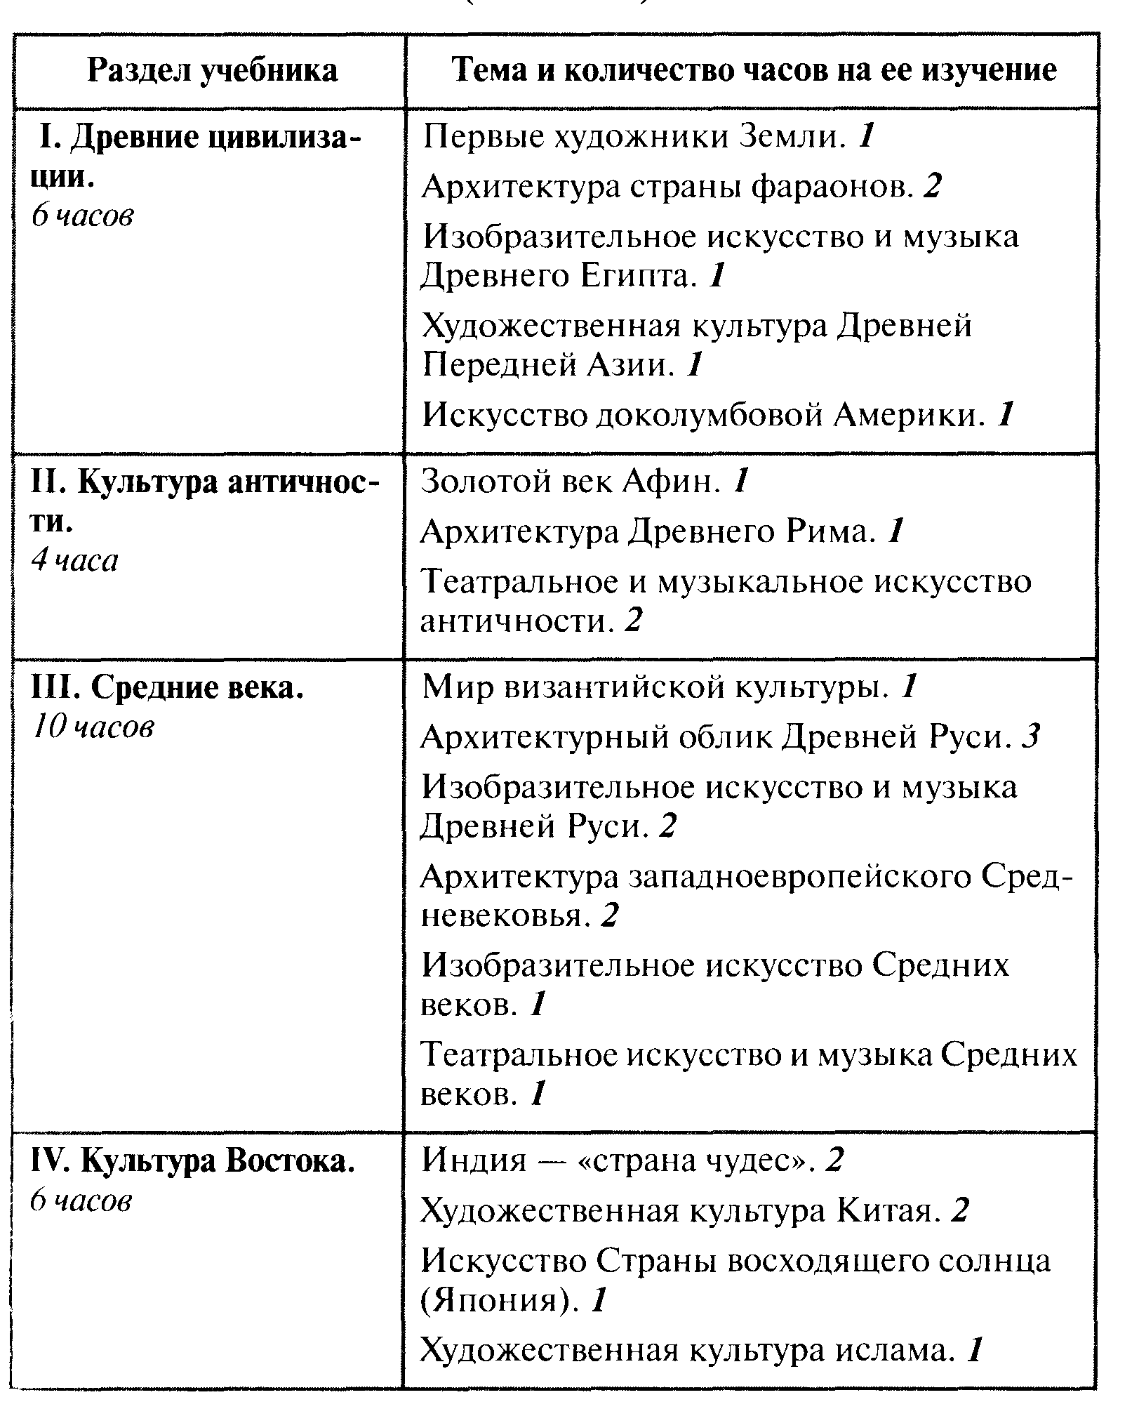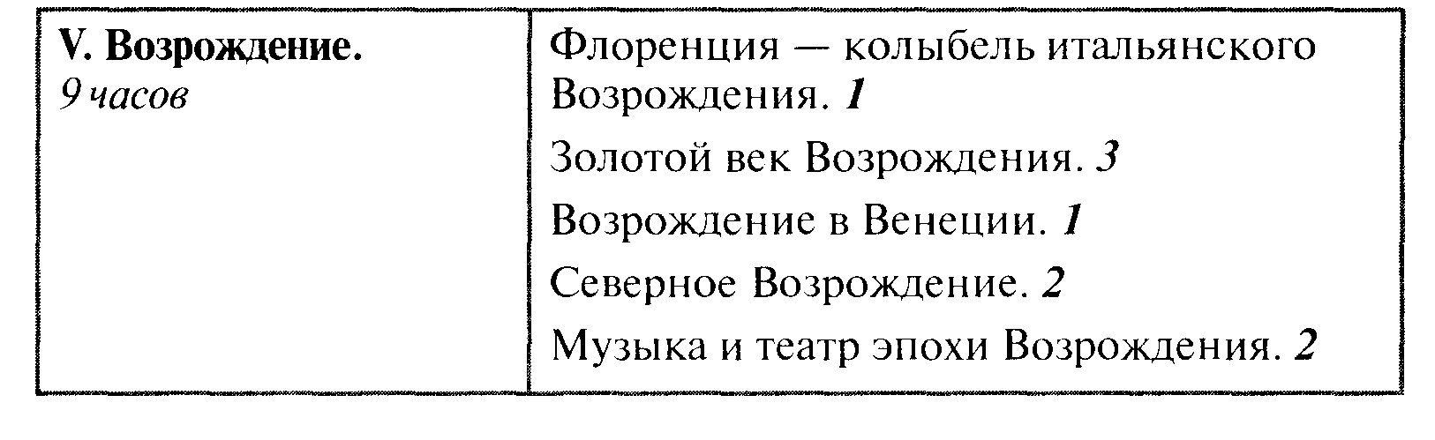

Примерное календарно-тематическое планирование программного материала
по МХК в 10 классе на 2007 – 2008 учебный год

№ п/п | Программная тема | Коли-чество часов | Кален-  дарное  время
2-3  4  5  6 | I. Древние цивилизации б часов  Первые художники Земли.  Архитектура страны фараонов.  Изобразительное искусство и музыка древнего Египта.  Художественная культура древней Передней Азии.  Искусство доколумбовой Америки. | 6 ч  1 ч  2 ч  1 ч  1 ч  1 ч
7.  8  9-10 | II. Культура античности. 4 часа  Золотой век Афин.  Архитектура древнего Рима.  Театральное в музыкальное искусство античности. | 4 ч  1 ч  1 ч  2 ч
11  12-14  15-16  17-18  19  20 | III. Средние века. 10 часов  Мир византийской культуры.  Архитектурный облик Древней Руси  Изобразительное искусство и музыка древней Руси.  Архитектура западноевропейского Средневековья.  Изобразительное искусство Средних веков.  Театральное искусство и музыка Средних веков. | 10 ч  1 ч  3 ч  2 ч  2 ч  1 ч  1 ч
21-22  23-24  25  26 | IV Культура Востока. 6 часов  Индия — «страна чудес».  Художественная культура Китая.  Искусство Страны восходящего солнца (Япония).  Художественная культура ислама. | 6 ч  2 ч  2 ч  1 ч  1 ч
27  28-29  30  31-32-33-34 | V. Возрождение. 8 часов  Флоренция — колыбель итальянского Возрождения.  Золотой век Возрождения.  Возрождение в Венеции.  Северное Возрождение.  Музыка и театр эпохи Возрождения. | 8 ч  1 ч  2 ч  1 ч  2 ч  2 ч

Тематическое планирование уроков по МХК в 11 классе (34 ч)

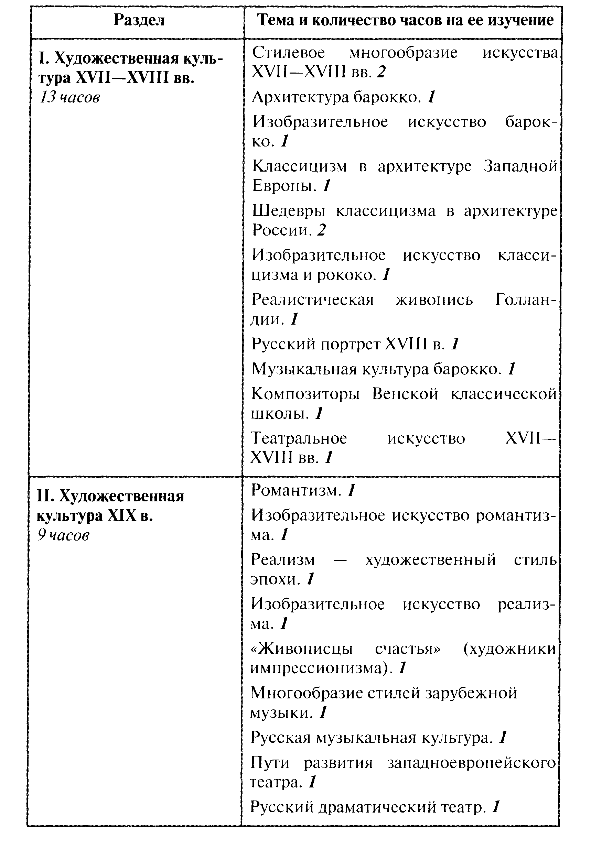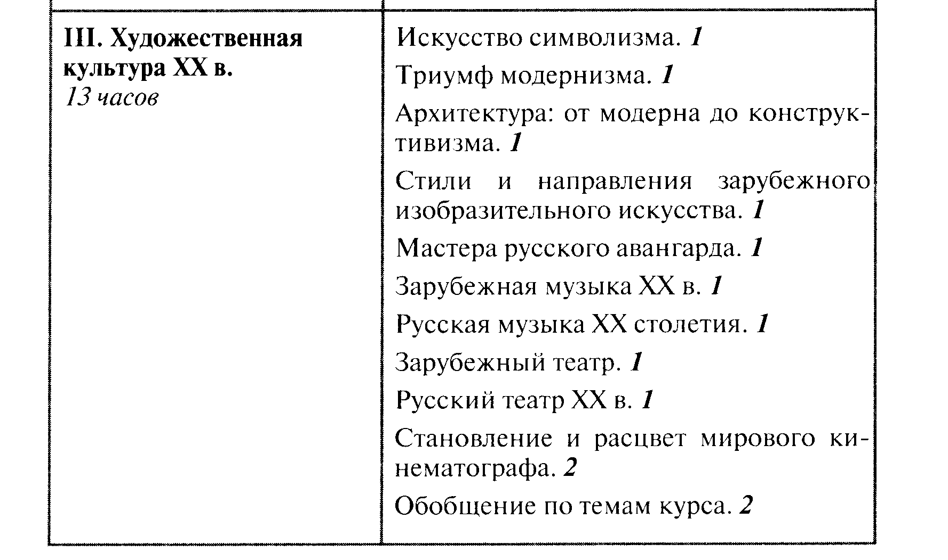

Примерное календарно-тематическое планирование программного материала
по МХК в 11 классе на 2007 – 2008 учебный год

№ п/п | Программная тема | Коли-чество часов | Кален-  дарное  время
 | 1. Художественная культура вв. ХVII—ХVIII вв 13 часов  1. Стилевое многообразие искусства.  2 .Стилевое многообразие искусства  3. Архитектура барокко.  4. Изобразительное искусство барокко.  5. Классицизм в архитектуре Западной Европы.  6. Шедевры классицизма в архитектуре России.  7. Шедевры классицизма в архитектуре России.  8. Изобразительное искусство классицизма и рококо.  9. Реалистическая живопись Голландии.  10. Русский портрет ХVIII в.  11. Музыкальная культура барокко.  12. Композиторы Венской классической школы.  13. Театральное искусство ХVII ХVIII вв. | 13 ч  1 ч  1 ч  1 ч  1 ч  1 ч  1 ч  1 ч  1 ч  1 ч  1 ч  1 ч  1 ч  1 ч
 | II Художественная культура ХIХ в. 9 часов  1. Романтизм.  2. Изобразительное искусство романтизма.  3. Реализм — художественный стиль эпохи/  4. Изобразительное искусство реализма.  5. «Живописцы счастья» (художники импрессионизма).  6. Многообразие стилей зарубежной музыки.  7. Русская музыкальная культура.  8. Пути развития западноевропейского театра.  9. Русский драматический театр. | 9 ч  1 ч  1 ч  1 ч  1 ч  1 ч  1 ч  1 ч  1 ч  1 ч
 | III. Художественная культура ХХ в. 12 часов  Искусство символизма.  Триумф модернизма.  Архитектура: от модерна до конструктивизма.  Стили и направления зарубежного изобразительного искусства.  Мастера русского авангарда.  Зарубежная музыка ХХ в.  Русская музыка ХХ столетия.  Зарубежный театр.  Русский театр ХХ в.  Становление и расцвет мирового кинематографа.  Становление и расцвет мирового кинематографа.  Обобщение по темам курса. | 12  1 ч  1 ч  1 ч  1 ч  1 ч  1 ч  1 ч  1 ч  1 ч  1 ч  1 ч  1 ч

